Дошкільний навчальний заклад «Малятко» с. Леміщиха
Міні – музей народознавства
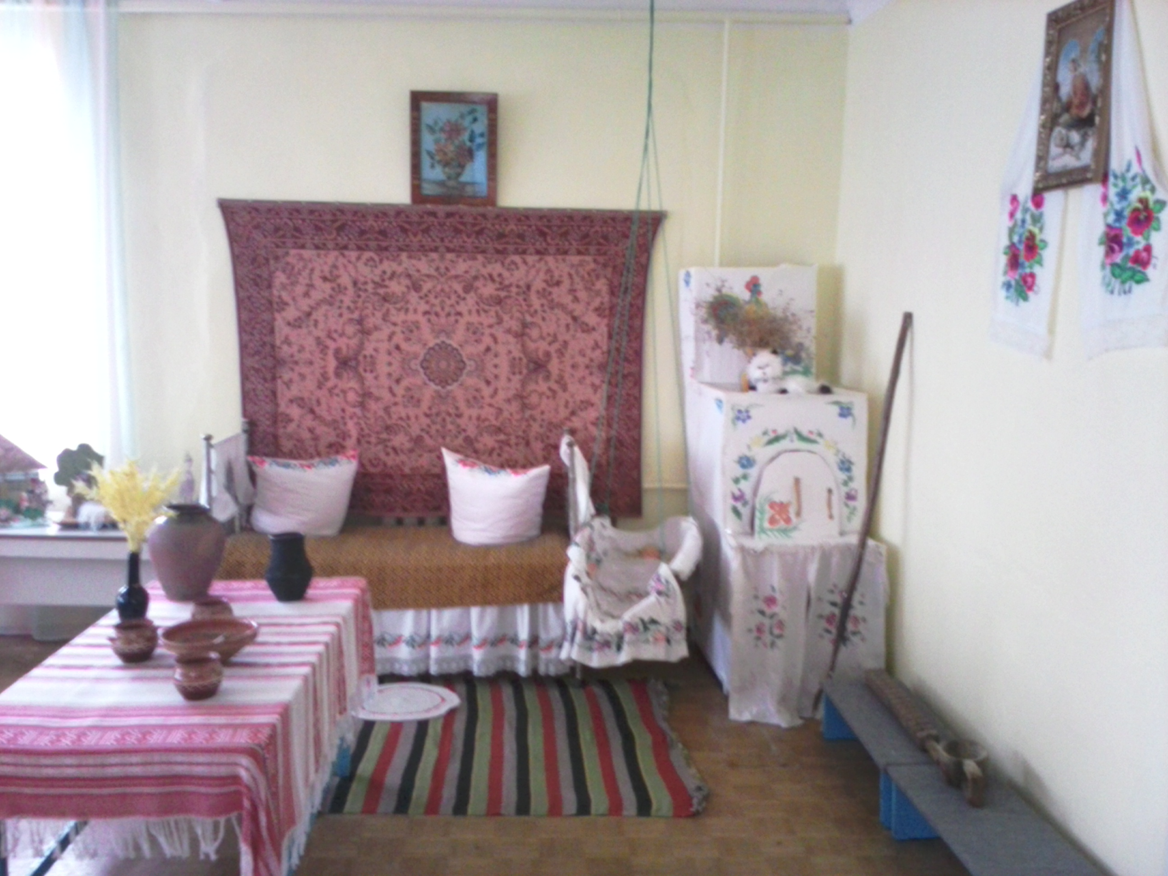
З метою формування творчої особистості, ознайомлення дітей з красою і багатством української народної культури і мистецтва в ДНЗ «Малятко» створено міні-музей народознавства. У ньому зібрані предмети народного вжитку: типові для селянської хати меблі, посуд, інвентар, українські рушники, розписана піч з традиційним припічком, заслоном, кочергою і набором глиняних горщиків, глечиків.
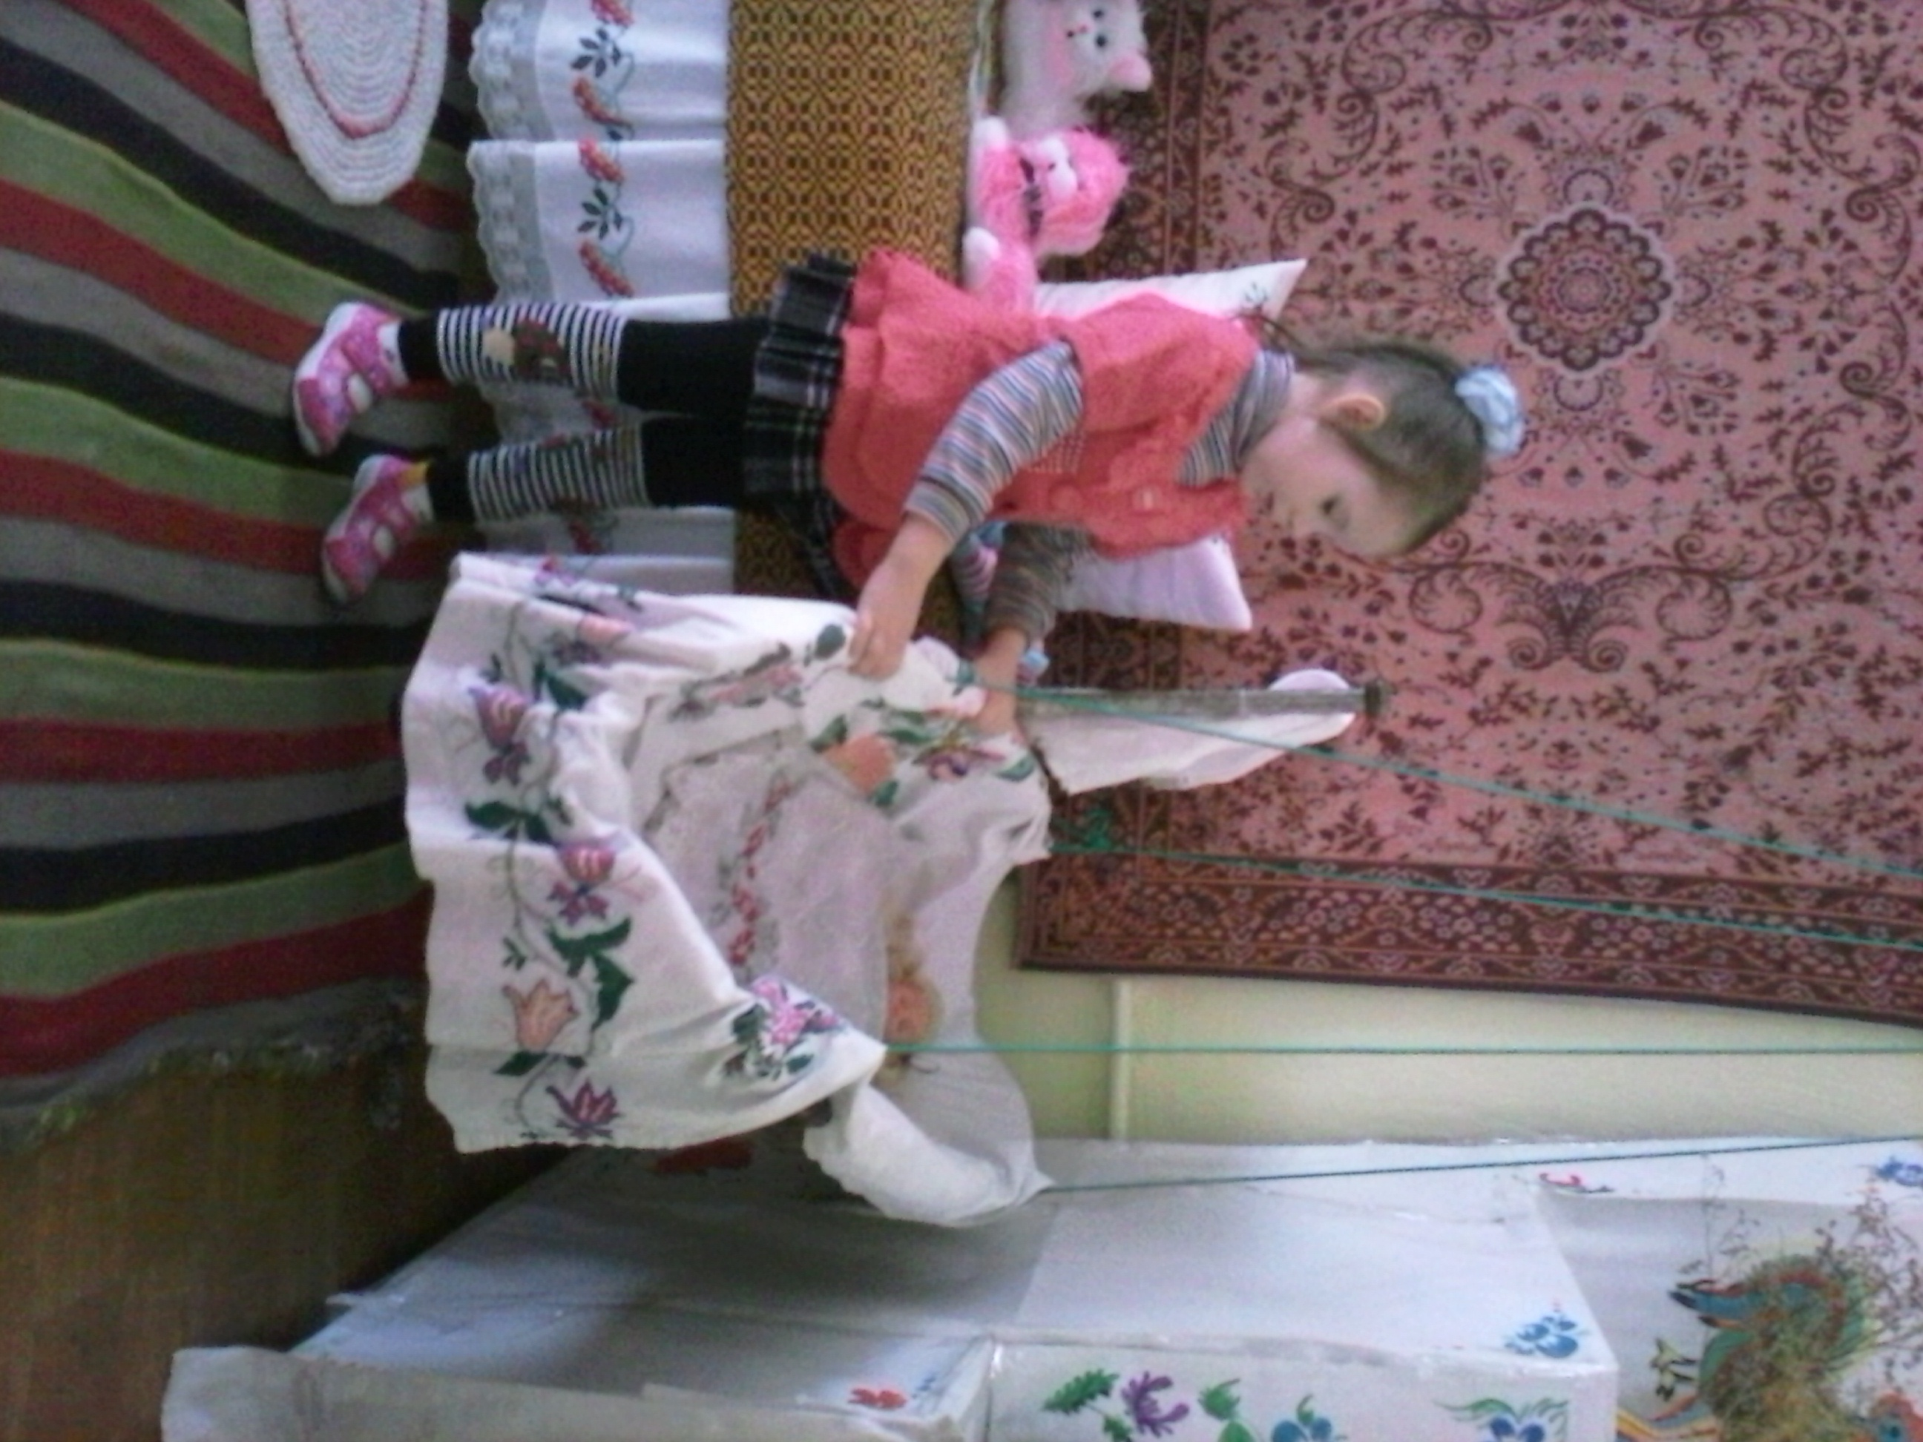
Зі стелі звисає колиска з лялькою – немовлям.
Прикрашена світлиця вишитими рушниками, фіранками, букетом засушених квітів, муляжами овочів і фруктів.
Тут діти вільно можуть діяти з предметами: колисати ляльку – немовля, прасувати білизну давньою праскою, готувати в печі, влаштовувати святкові «вечері» до Різдва, Великодня.
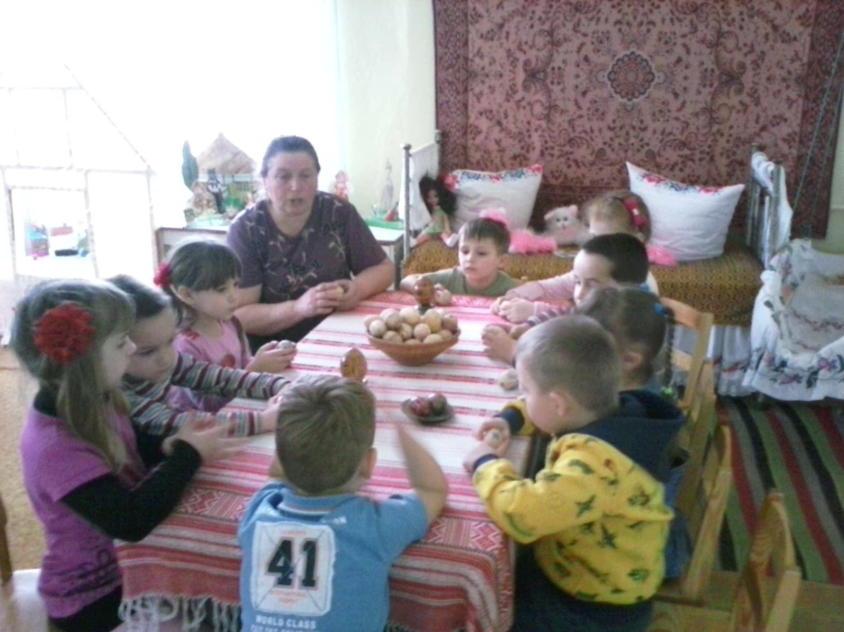
Крім предметів та виробів національного мистецтва в музеї ми виставляємо вироби, які виготовляють і використовують в народі відповідно до обрядових циклів (осіннього, зимового, весняного, літнього).
Наприклад :
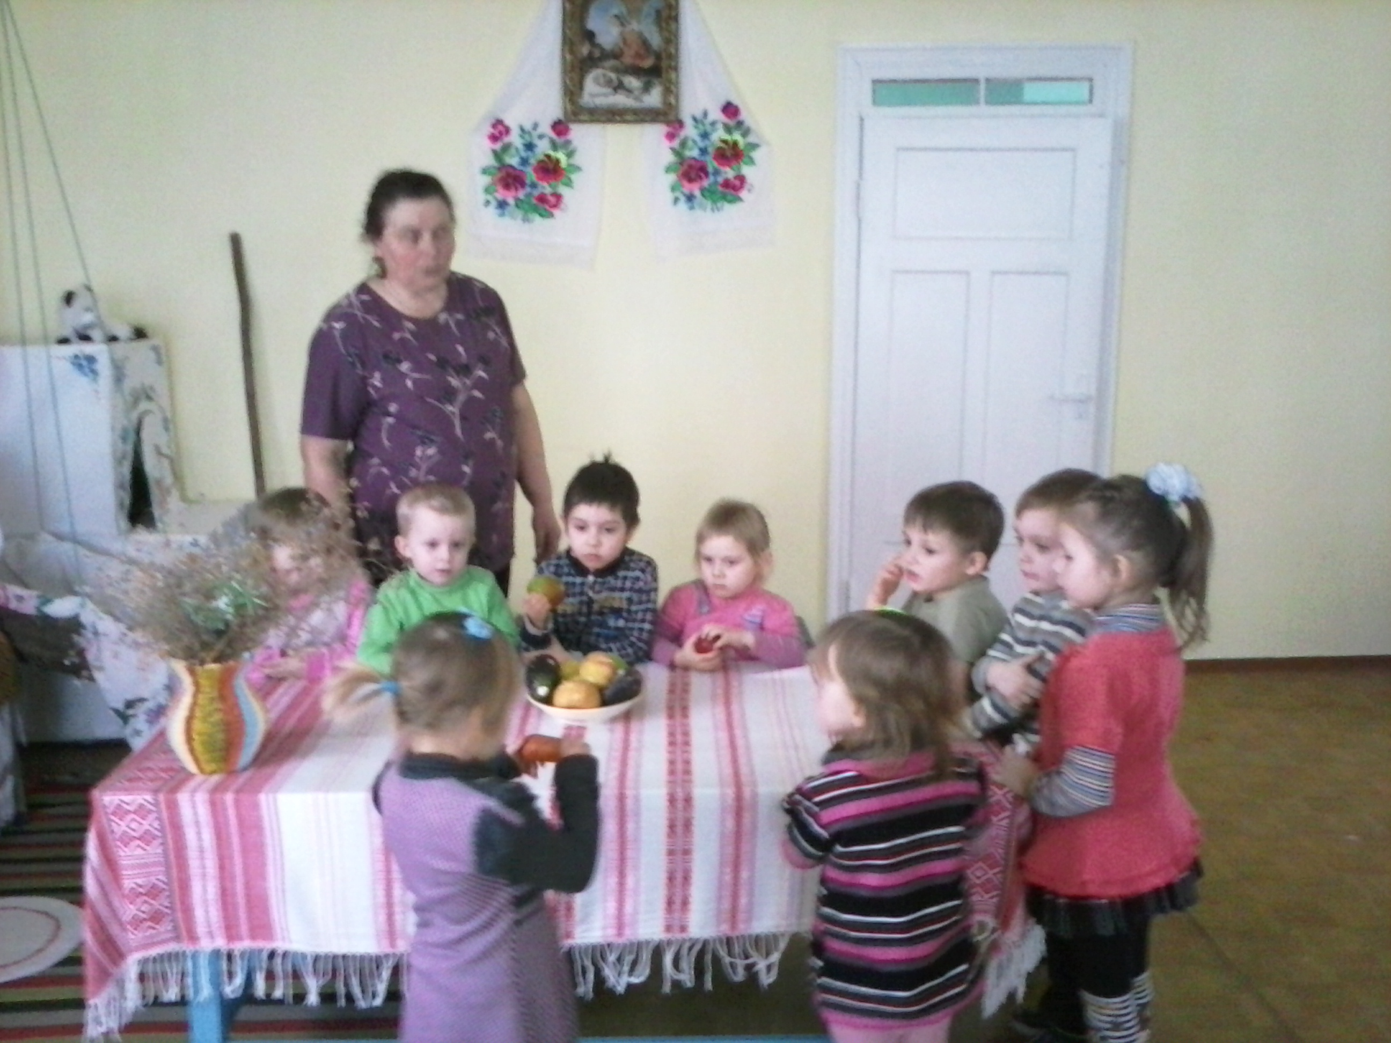
Свято врожаю – кошик з фруктами та овочами, сніп;
Різдвяні свята – «зірка» в дерев’яному обідку, сніп – дідух;
Вербна неділя – вербові гілочки, прикрашені квітами та стрічками;
Свято Пасхи – крашанки, писанки;
Спас, моковія – кошик з фруктами, букет з макових голівок.
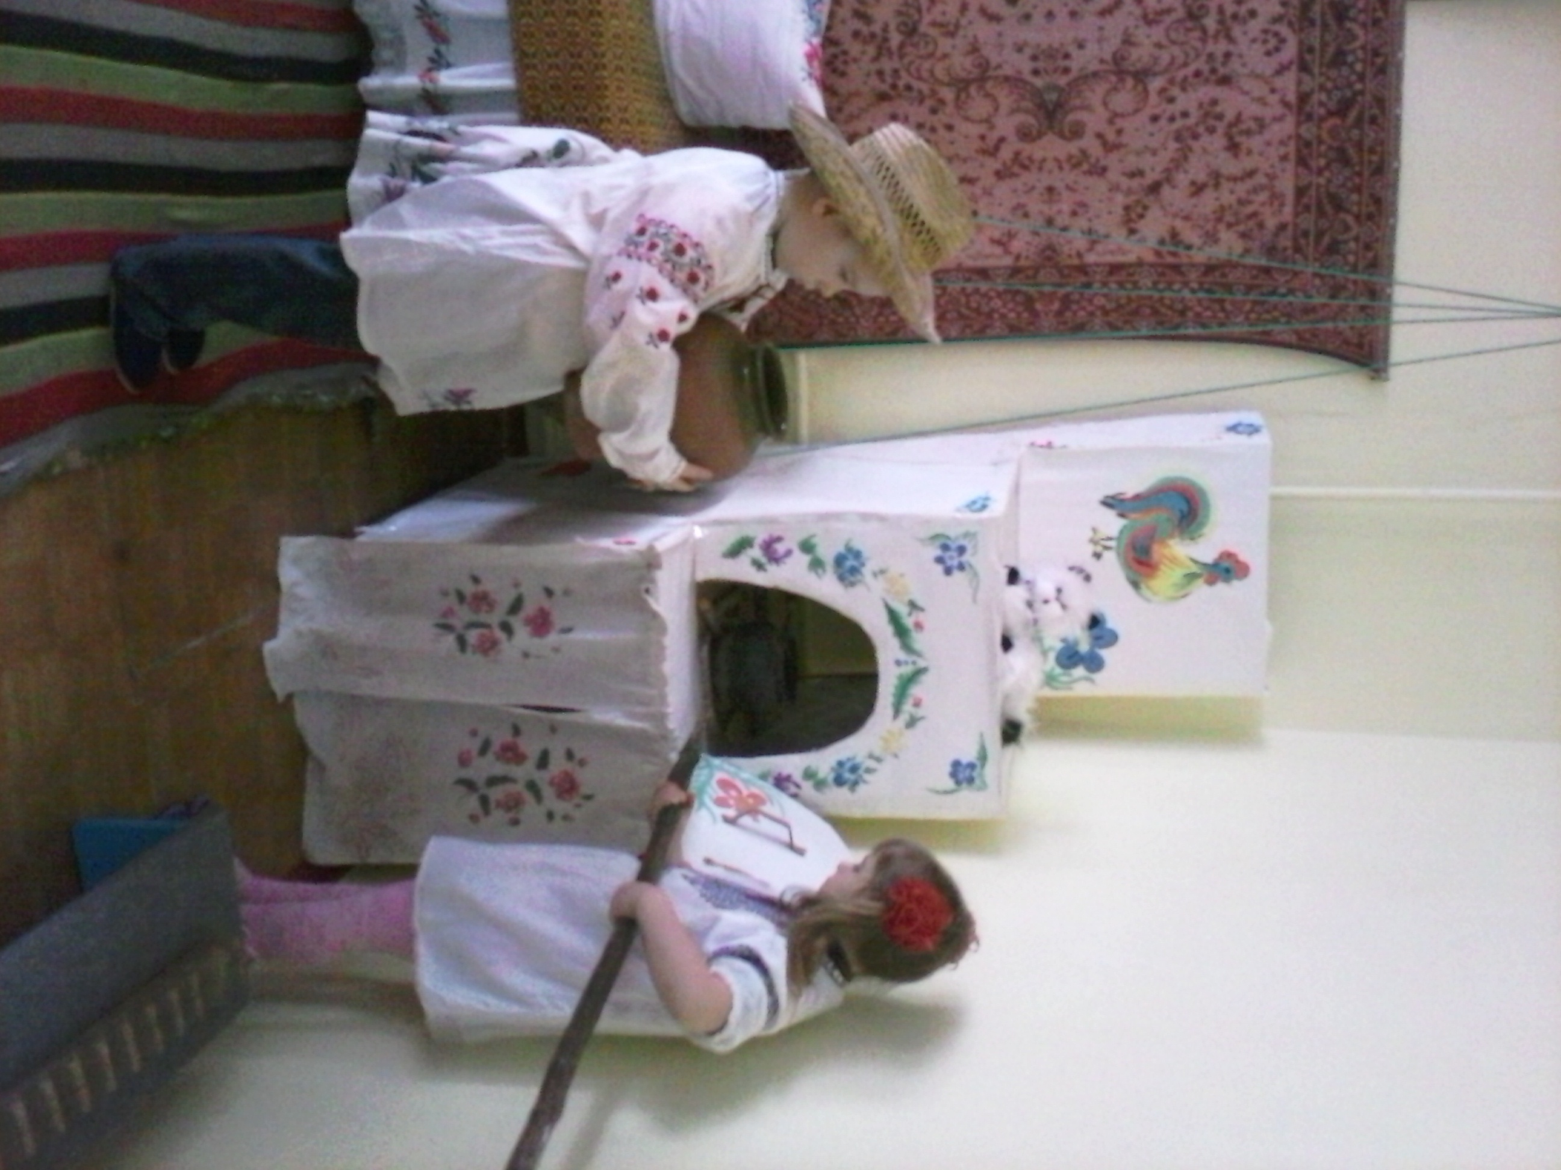
Зміни в експозиції міні – музею можуть бути пов’язані з пізнавальною темою тижня.
Наприклад:
Тема: «Мій дім». Чим багата українська хата – макет української хати.
Тема: «Національний одяг та взуття» - український віночок, вишиванка для дівчаток, вишита сорочка для хлопчиків, солом’яний капелюх.
Тема: «Предмети побуту і вжитку українців» - набір відповідного ілюстративного матеріалу, фотоальбом.
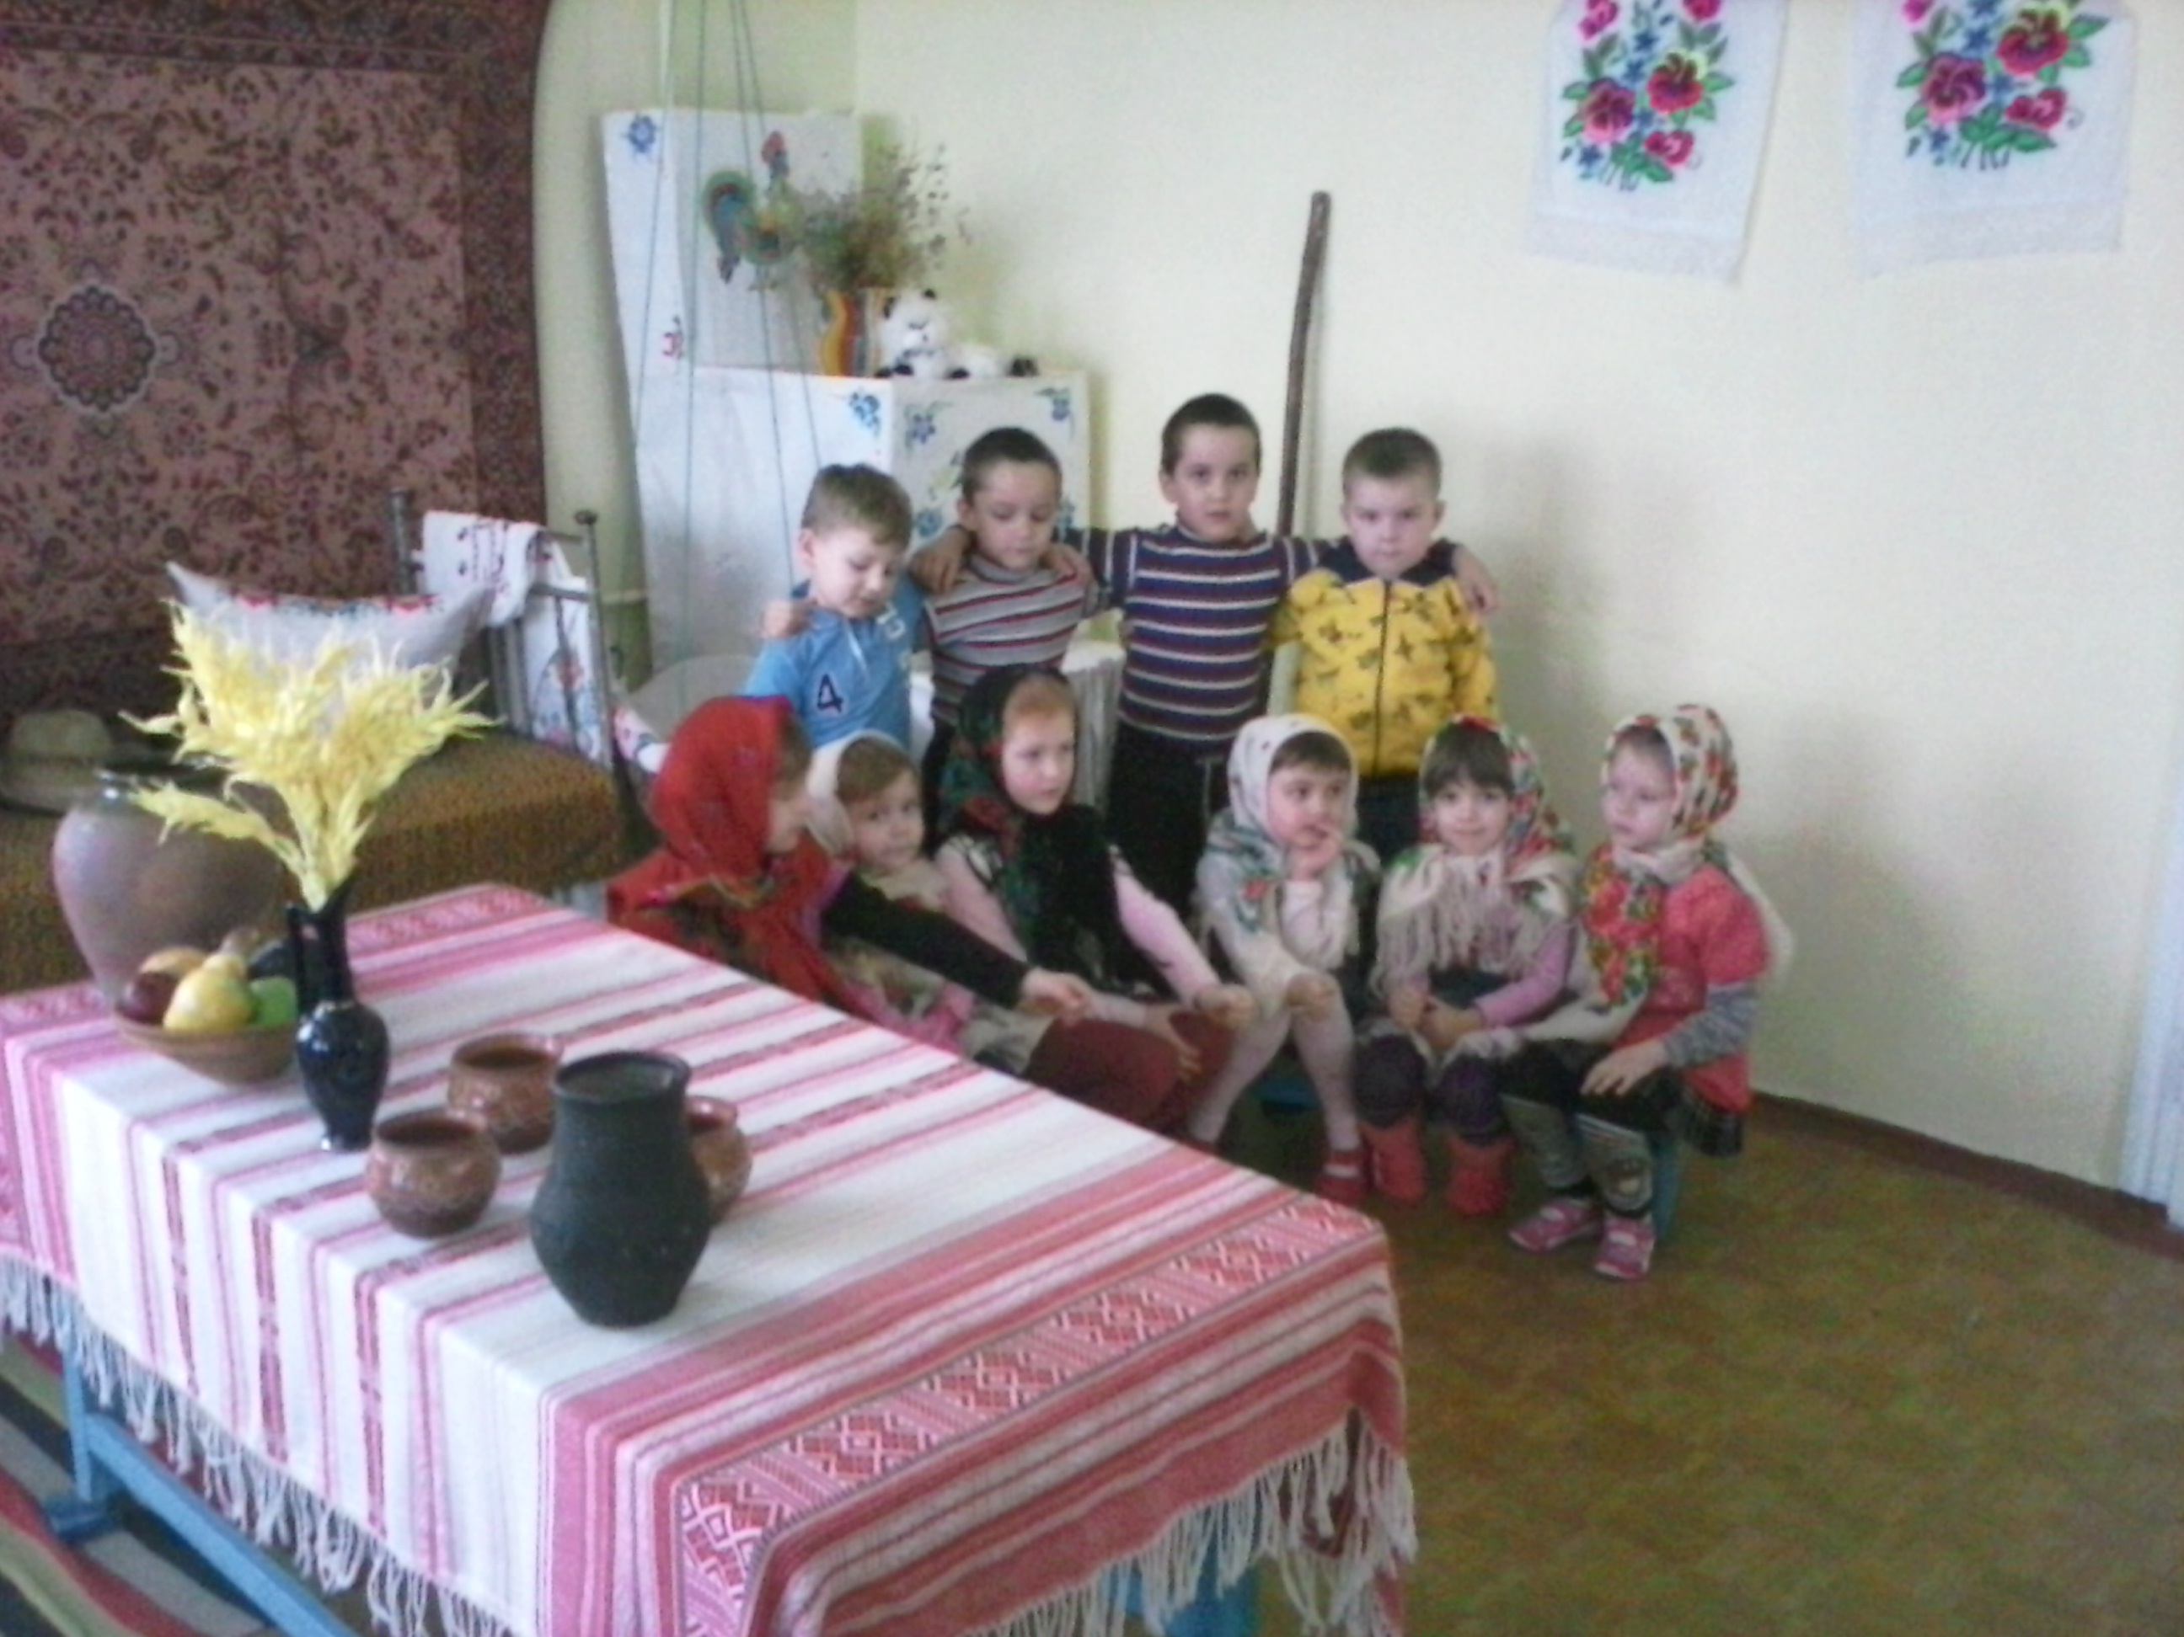
Цілеспрямована робота в світлиці сприяє вихованню у малят інтересу і любові до української мови, народної творчості, рідної землі, українських звичаїв і традицій.

